Муниципальное бюджетное дошкольное образовательное учреждение детский сад № 9 «Городок детства» города-курорта Кисловодска

**Конспект музыкального занятия в старшей группе**

***«День российской науки»***

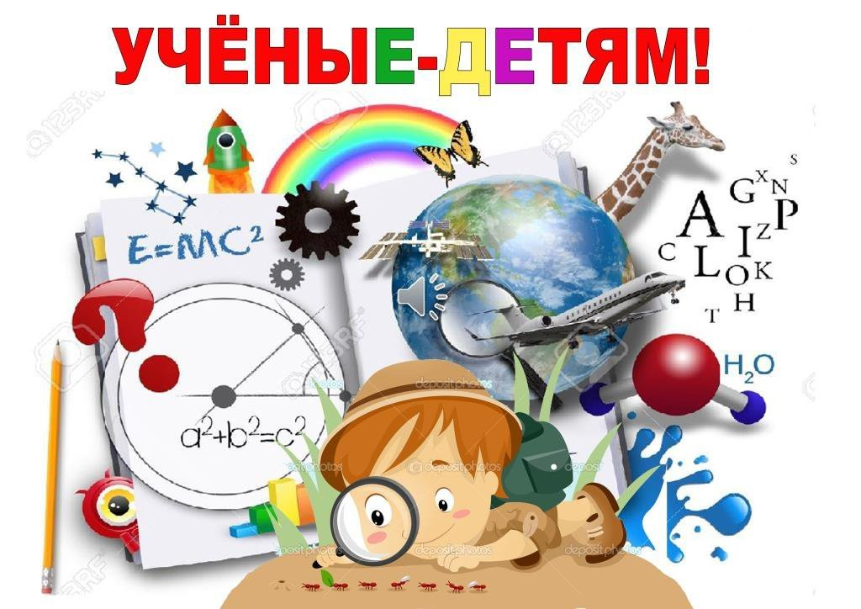

Подготовила:

Музыкальный руководитель: Воробьева Н.П.

г-к Кисловодск

2025г.

**Интеграция образовательных областей:** познавательное развитие, физическое развитие, художественно-эстетическое развитие, речевое развитие.

**Цель:** создать благоприятные условия для развития познавательного интереса к научной, учебно-исследовательской деятельности.

**Задачи:**

1. Образовательные:

* формировать представления о науке, ученых.
* уточнить знание детей о деятельности ученых из разных областей знаний;
* учить проявлять заинтересованность в исследовании звуков.

1. Развивающие:

* Развивать внимание, память, мышление, речь, воображение.
* Развивать координацию речи с движением.

1. Воспитательные:

* воспитывать интерес к познавательной и исследовательской деятельности;
* воспитывать желание детей активно участвовать в развлечении через разные виды музыкальной и познавательной деятельности, получать от этого удовольствие.

**Задачи занятия:**

**Ход занятия:** в музыкальный зал входят дети (в руках у каждого ребёнка два флажка (триколор), идут по кругу, останавливаются и выполняют упражнение с флажками под композицию «Россия». Далее делают заключительный круг и присаживаются на стульчики.

**Муз. рук-ль**: что за гости в зал спешат? Рада видеть я ребят!

Вы садитесь вот сюда. Все на месте?

**Дети:** да, да, да.

Здравствуйте ребята! Меня зовут Наталья Петровна. И сегодня, с большим удовольствием, проведу для вас музыкальное занятие.

Ребята, ноги и руки мы с вами разбудили, размяли, а теперь давайте разбудим наше горлышко, голоса и споём приветственную распевку.

*Здравствуйте ребята-здравствуйте!*

*Здравствуйте гости-здравствуйте!*

**Муз.рук-ль:** вот мы свами и поздоровались!

Ребята, сегодня не обычное занятие! Тема сегодняшнего занятия : «День российской науки».

День российской науки отмечается ежегодно 8 февраля. И посвящён этот праздник научным открытиям.

Ребята, а вы знаете, кто такие изобретатели?

**Дети:** Это люди, которые создают новые вещи, улучшают уже существующие.

**Муз. рук-ль:** Верно! И об одном изобретателе хотела бы вам сегодня рассказать. Этого учёного (показывает портрет учёного) зовут Александр Степанович Попов. Родился он 16 марта 1859 года, на Урале.

А сейчас, давайте отправимся в путь, чтобы узнать какое изобретение Александр Степанович Попов изобрёл.

***Физминутка:***

*Мы дружно, весело идём (шагаем маршем)*

*Информацию найдём! (подняли указательный палец правой руки)*

*Вправо-влево повернулись. (повороты)*

*И согнулись, разогнулись. (наклоны)*

*Быстро, быстро побежали (бег на месте)*

*И загадку отгадали!*

**Муз. рук-ль:** отгадаете загадку и узнаете, что изобрёл Александр Степанович Попов.

*Стоит красивый сундучок,*

*Его не тронешь – он молчок.*

*Но стоит ручки повертеть,*

*Он станет говорить и петь.* **(Радио)**

**Муз. рук-ль:** да ребята-это радио (демонстрирую радиоприёмник). Радио удивительное изобретение человека. Стоит нажать на клавишу или кнопку, и мы услышим последние новости или весёлую музыку, сказки, рассказы, стихотворения. Можем узнать прогноз погоды. (демонстрирую поиск радио волны, предлагаю детям поучаствовать в этом)

Главный работник на радио — это радиоведущий. Как вы думаете, чем он занимается?

**Ответы детей:…**(если есть сложность с ответом, подсказываю)

**Муз. рук-ль**: Верно, радиоведущий- это тот человек, который ведёт программы на радио, а профессия эта называется диктор.

Радио ведущий должен обладать хорошей дикцией, а для этого он ежедневно тренирует свою дикцию скороговорками. Давайте сейчас представим, что мы с вами дикторы, потренируемся на распевке-скороговорке.

**Скороговорка.**

1. *Мы перебегали берега, перебегали берега.*

**Муз.рук-ль**. Молодцы! Из вас получились отличные радиоведущие!

Давайте включим радио и послушаем, что же сейчас передаёт радиоволна? Но мы с вами будем не просто слушать, а ещё отстукивать ритм песни с помощью вот таких гладких, деревянных палочек. Эти палочки называются – клавесы. (включаю песенку «Лошадка»).

**Ритм игра «Лошадка» с клавесами.**

**(Песня «Лошадка»)**

**Муз. Рук-ль.** Молодцы! Превосходно справились! Давайте теперь переключим на русскую народную радиостанцию и послушаем что же будет играть там? (слушаем) Играет вступление.

*Растяни меха гармошка,*

*Пой давай наяривай.*

*Пой частушки бабка ёжка,*

*Пой давай не разговаривай!*

**Муз. рук-ль:** Ребята, вы узнали, что сейчас прозвучало?

**Дети:** Да, частушка!

**Муз. рук-ль:** Конечно- это частушка. Частушка- это жанр исключительно русского словесно-музыкального творчества. И так, давайте же с помощью наших инструментов – клавес мы простучим частушки как барабанщики, а помогут нам в этом вот такие забавные бабки ёжки. (выставляю ритмические карточки)

**Ритм игра «Частушки бабки ёжки»**

**Муз. рук-ль:** Отлично!

Ребят, радиостанции бывают разные. Бывают развлекательные, бывают научные, а бывают радиостанции патриотического содержания. На этих станциях транслируют патриотическую музыку. Давайте переключим на такую радио станцию. (Включаю произведение «Полюшко поле»).

Сейчас прозвучал отрывок композиции «Полюшко-поле» , композитором которой является Лев Книппер.)

Ребят, а сейчас я вам предлагаю поиграть в Оркестр. Я буду дирижёром, а вы музыкантами. Вы присаживайтесь на ковёр, парами, а я сяду перед вами. Передо мной лежат цветные листы. Каждый лист соответствует по цвету колокольчикам, которые стоят перед вами. С помощью этих диатонических колокольчиков мы с вами сыграем ранее прозвучавшую композицию «Полюшко-поле». Если я кладу руку на фиолетовый лист бумаги, значит должны звинеть фиолетовые колокольчики. И звенят они до тех пор, пока я не уберу руку. Давайте прорепетируем.

**Играем на диатонических колокольчиках «Полюшко-поле»**

**Муз. рук-ль**: Молодцы! Замечательный у нас оркестр получился! Давайте похлопаем друг другу!

**Итог занятия:** *Вам понравилось занятие?*

*- Давайте вспомним, как зовут учёного, с которым мы сегодня познакомились?*

*- А какой прибор он изобрёл?*

*- И последний вопрос, как называется инструмент, на котором мы играли?*

*Молодцы!*

Ребята, а завершить наше занятие, я предлагаю, праздничным салютом! И в этом вы мне поможете.

(В центре зала ставится коробка с конфетти. Детям вручается импровизированный веер .)

**«Праздничный салют» под музыкальное сопровождение.**

После салюта каждому ребёнку клеится наклейка звёздочка.